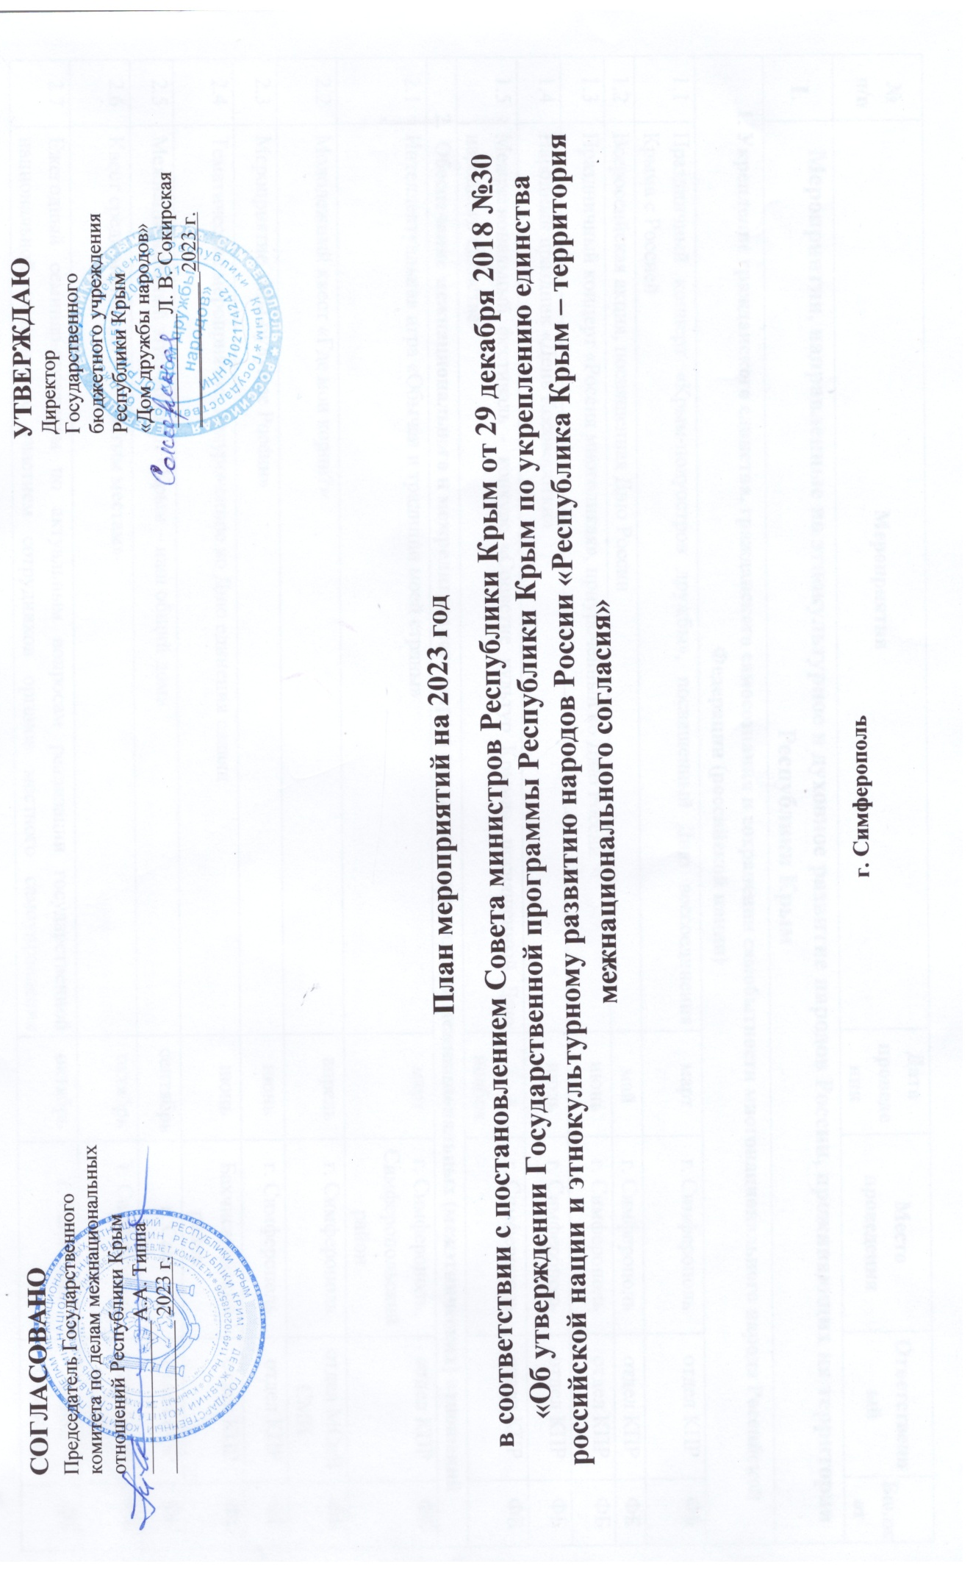
№ п/п | Мероприятия | Дата проведения | Место проведения | Ответственный | Бюджет
I. | Мероприятия, направленные на этнокультурное и духовное развитие народов России, проживающих на территории Республики Крым
1. Укрепление гражданского единства, гражданского самосознания и сохранения самобытности многонационального народа Российской Федерации (российской нации)
1.1 | Праздничный концерт «Крым-полуостров дружбы», посвященный Дню воссоединения Крыма с Россией | март | г. Симферополь | отдел КПР | ФБ
1.2 | Всероссийская акция, посвященная Дню России | май | г. Симферополь | отдел КПР | ФБ
1.3 | Праздничный концерт «Россия многоликая», приуроченный ко Дню России | июнь | г. Симферополь | отдел КПР | ФБ
1.4 | Народный праздник «День Косоворотки» | июль | г. Симферополь | отдел КПР | ФБ
1.5 | Межрегиональный фестиваль - конкурс «Соцветие культур Крыма», посвященный Дню народного единства | 3 - 4 ноября | г. Симферополь | отдел КПР | ФБ
2. Обеспечение межнационального и межрелигиозного мира и согласия, гармонизация межнациональных (межэтнических) отношений
2.1 | Интеллектуальная игра «Обычаи и традиции моей страны» | март | г. Симферополь, Симферопольский район | отдел КПР | ФБ
2.2 | Молодежный квест «Где мои корни?» | апрель | г. Симферополь | отдел МСиВ СМИ | ФБ
2.3 | Мероприятие «Мы-будущее России» | июнь | г. Симферополь | отдел КПР | ФБ
2.4 | Тематическое мероприятие, приуроченное ко Дню единения славян | июнь | Бахчисарайский район | отдел КПР | ФБ
2.5 | Межнациональный этно-концерт «Крым – наш общий дом» | сентябрь | г. Саки | отдел КПР | ФБ
2.6 | Квест среди молодежи «По святым местам» | октябрь | г. Симферополь | отдел МСиВ СМИ | ФБ
2.7 | Ежегодный семинар-практикум по актуальным вопросам реализации государственной национальной политики с участием сотрудников органов местного самоуправления муниципальных образований Республики Крым, национально-культурных и религиозных организаций, экспертов | октябрь | г. Евпатория | отдел МОиВОО | ФБ
2.8 | Межрегиональный бал национальностей с участием национально-культурных общественных объединений Российской Федерации | октябрь | г. Симферополь | отдел КПР | ФБ
2.9 | Всероссийские крымские игры «Кубок дружбы народов России» | ноябрь | г. Симферополь | отдел КПР | ФБ
2.10 | Мероприятие «Крым – Новая Родина», направленное на социально-культурную адаптацию иностранных граждан» | декабрь | г. Симферополь | отдел МОиВОО | ФБ
3. Содействие этнокультурному и духовному развитию народов Российской Федерации
3.1 | Еврейский праздник «Пурим» | март | г. Симферополь | отдел КПР | ФБ
3.2 | Крымскотатарский национальный праздник «Хыдырлез» | май | Симферопольский район | отдел КПР | ФБ
3.3 | Открытие религиозно-культурного центра крымских караимов-тюрок | май | г. Симферополь | отдел МОиВОО | ФБ
3.4 | Мероприятие «Мы разные, но говорим на одном языке», приуроченное ко Дню славянской письменности и культуры | май | г. Симферополь | отдел МСиВ СМИ | ФБ
3.5 | Дни французской культуры | май | г. Керчь | отдел МОиВОО | ФБ
3.6 | Фестиваль польской культуры в Крыму | май | г. Ялта | отдел МОиВОО | ФБ
3.7 | Патриотическая молодежная акция в рамках дней крымскотатарской культуры | июнь | г. Симферополь | отдел МОиВОО | ФБ
3.8 | Межрегиональный фестиваль армянского искусства | июль | Симферопольский район | отдел КПР | ФБ
3.9 | Республиканский фестиваль белорусской культуры «Карагод сябров» | июль | г. Саки | отдел МОиВОО | ФБ
3.10 | Фестиваль современной культуры «КрайЭтно» | август | г. Ялта | отдел КПР | ФБ
3.11 | Фестиваль украинской культуры «Обжинки» | август | г. Симферополь | отдел КПР | ФБ
3.12 | Фестиваль культур финно-угорских народов «Шумбрат» | август | г. Алушта | отдел МОиВОО | ФБ
3.13 | Религиозный армянский праздник «Сурб-Хач» | сентябрь | г. Старый Крым | отдел КПР | ФБ
3.14 | Всероссийский этнографический фестиваль | сентябрь | г. Саки | отдел КПР | ФБ
3.15 | Всекрымский праздник урожая | сентябрь | Симферопольский район | отдел МОиВОО | ФБ
3.16 | Тематическое мероприятие, посвященное Международному дню родного языка | сентябрь | г. Симферополь | отдел МОиВОО | ФБ
3.17 | Конференция в рамках проведения национального греческого праздника «ОХИ» | октябрь | г. Симферопол  ь | отдел КПР | ФБ
3.18 | Дни чувашской культуры | октябрь | г. Симферополь | отдел МОиВОО | ФБ
3.19 | Литературный вечер в рамках международной недели итальянского языка | октябрь | г. Керчь | отдел МОиВОО | ФБ
3.20 | Республиканский фестиваль-конкурс крымскотатарской культуры «Къырым нагъмелери» | ноябрь | Кировский район,  г. Саки,  г. Симферополь | отдел МОиВОО | ФБ
3.21 | Дни крымскотатарской письменности и культуры | ноябрь | г. Симферополь | отдел МОиВОО | ФБ
II | Мероприятия, направленные на повышение уровня добрососедства в обществе и противодействие проявлениям ксенофобии
1.1 | Тематическое мероприятие, приуроченное ко Дню памяти Дважды Героя Советского Союза Амет-Хана Султана | февраль | г. Симферополь | отдел МОиВОО | РК
1.2 | Мероприятие, посвященное Дню Защитника Отечества, Дню памяти о россиянах, исполнявших служебный долг за пределами Отечества | февраль | г. Симферополь | отдел МСиВ СМИ | РК
1.3 | Успение Пресвятой Богородицы | март | г. Севастополь | отдел КПР | РК
1.4 | День памяти жертв депортации народов из Крыма | мая | Бахчисарайский район | отдел МОиВОО | РК
1.5 | Фестиваль болгарской культуры в рамках проведения международного молодежного форума «Диалог культур: Россия-Балканы» | май | Бахчисарайский район | отделы КПР | РК
1.6 | Международный болгарский фестиваль «ГалаРоза» | июнь | Белогорский район | отдел МОиВОО | РК
1.7 | Историко-краеведческая конференция, приуроченная ко Дню Победы советского народа в Великой Отечественной войне «Мы выстояли, потому что были вместе» | июнь | г. Симферополь | отдел МСиВ СМИ | РК
1.8 | Мероприятие приуроченное к 100летию со дня рождения Расула Гамзатова | июль | г. Симферополь | отдел МОиВОО | РК
1.9 | Межнациональный калейдоскоп дружбы | август | г. Симферополь | отделы КПР | РК
1.10 | Мероприятие, приуроченное Дню солидарности в борьбе с терроризмом | сентябрь | г. Симферополь | отдел МСиВ СМИ | РК
1.11 | День памяти крымчаков и евреев Крыма - жертв нацизма | декабрь | Симферопольский район | отдел МОиВОО | РК
III | Развитие международного сотрудничества национальных общин, в том числе поддержка соотечественников, проживающих за рубежом
1.1 | Заседания международного круглого стола «Развитие связей украинцев Крыма с соотечественниками за рубежом» (в рамках конференции) | октябрь | г. Симферополь | отдел МСиВ СМИ | РК
1.2 | Заседания международного «круглого стола» «Развитие связей крымских татар с соотечественниками за рубежом (в рамках конференции) | ноябрь | г. Симферополь | отдел МСиВ СМИ | РК
 | Духовно-просветительские мероприятия в сфере религий
1.1 | Греческий национальный праздник «Панаир» | июнь | Белогорский р-н | отделы КПР | РК
1.2 | День Святой Троицы | июнь | г. Симферополь | отдел МСиВ СМИ | РК
1.3 | Армянский национальный праздник «Вардавар» | июль | г. Старый Крым | отделы КПР | РК
1.4 | Мусульманский праздник «Курбан Байрам» | июль | г. Симферополь | отдел МОиВОО | РК
V | Содействие сохранению историко-культурного наследия крымских караимов и крымчаков
- Дни культуры крымских караимов:
1.1 | Праздник феодосийских караимов-тюрок Ага-думпа | февраль | г. Феодосия | отдел МОиВОО | РК
1.2 | Дни Шапшала в Кале | май | Бахчисарайский район | отдел МОиВОО | РК
1.3 | Паломнические дни в Кале | июль-август | Бахчисарайский район | отдел МОиВОО | РК
1.4 | Праздник урожая | октябрь | Бахчисарайский район | отдел МОиВОО | РК
- Дни культуры крымчаков:
2.1 | Научно-практическая конференция, приуроченная к 100-летию со дня проведения первой переписи крымчаков | апрель | г. Симферополь | отдел МОиВОО | РК
2.2 | Конференция, приуроченная к 180-летию создания крымчакских поселений в Крыму | июнь | г. Евпатория | отдел МОиВОО | РК
2.3 | День памяти крымчаков жертв нацизма «Ткъун» | декабрь | Симферопольский район | отдел МОиВОО | РК

